MAT 7. RAZRED (četrtek, 23. 4. 2020)

Rešitve nalog: SDZ (4. del), str. 105/ 5 (a, b, c)

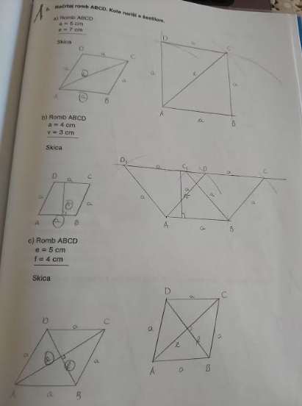

OBRAVNAVA NOVE UČNE SNOVI: VRSTE IN NAČRTOVANJE PARALELOGRAMOV - PRAVOKOTNIK

Danes boš ponovil/a lastnosti PRAVOKOTNIKA.

PRAVOKOTNIK je paralelogram in ima vse njegove lastnosti.

LASTNOSTI PRAVOKOTNIKA:
- vsi njegovi notranji koti so pravi,
- diagonali sta skladni,
- je osno someren lik (somernici sta pravokotni na nasprotni stranici in ju razpolavljata),
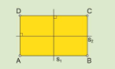
- je središčno someren lik (središče somernosti je presečišče diagonal),
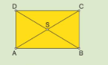
- lahko mu očrtamo krožnico.

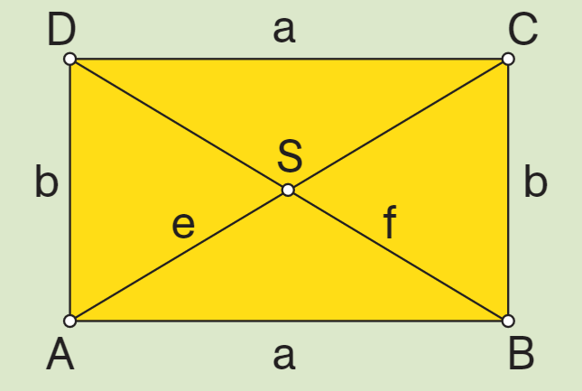

V zvezek načrtaj pravokotnik, ki je v SDZ (4. del) na str. 108.

Reši naslednje naloge v SDZ (4. del), str. 109/ 9 (a, b, c)
str. 110/ 10

